Susceptibilidad de genotipos de Solanum spp. al nematodo
causante del nudo radical Meloidogyne spp. (chitwood)

Susceptibility of genotypes of Solanum spp. to the nematode causative of the
root knot Meloidogyne spp. (chitwood)

Cristian Gelpud Chaves, Edwin Mora Marcillo, Claudia Salazar Gonzalez, y Carlos Betancourth Garcia

Facultad de Ciencias Agrícolas, Universidad de Nariño, Pasto, Colombia.
Autor para correspondencia: claudiasalazarg@yahoo.com, cristian_gelpud@latinmail.com, edwin.mora.m@hotmail.com, cbet70@yahoo.com

Recibido: 13-08-2010 Aceptado: 18-03-2011

Resumen

El cultivo del lulo (Solanum quitoense L.) presenta una disminución en su productividad, debido al ataque de patógenos como el nematodo del nudo radical Meloidogyne spp., en el Departamento de Nariño (Colombia), se han reportado incidencias cercanas al 79%, y pérdidas del 50%. En la presente investigación, se colectaron 45 genotipos de (Solanum quitoense L.) en los Departamentos de Nariño y Putumayo y 4 genotipos silvestres (S. mammosum, S. hirtum, S. marginatum y S. umbellatum) buscando fuentes de resistencia al nematodo. Se inocularon 9 plantas de cada genotipo de dos meses de edad con 10000 huevos de Meloidogyne spp., dejando tres testigos por cada material. Las variables evaluadas fueron: altura de planta, severidad, incidencia, peso fresco (tallo y raíz) y especies prevalentes de Meloidogyne spp. Se hizo una clasificación de genotipos mediante escala de resistencia y regresión entre la severidad y las demás variables para establecer el efecto de Meloidogyne spp. sobre los genotipos de planta. Los resultados mostraron 100% de incidencia del nematodo en todos los genotipos, 2.04% genotipos resistentes, 34.7% moderadamente resistentes,
42.8% moderadamente susceptibles, 18.3% susceptibles, y 2.04% altamente susceptibles. El genotipo SQbr05 resistente, no se vio afectado por la severidad, al contrario SQbc04 genotipo susceptible, mostró reducciones significativas en peso fresco de tallo y raIz, (R2 = 0.71 y 0.98),

el genotipo silvestre (S. mammosum) es altamente susceptible, Meloidogyne incognita presentó
55.31% de presencia. El genotipo SQbr05 es promisorio para ser evaluado en campo.

Palabras clave: Genotipo, incidencia, Meloidogyne spp., nematodo del nudo radical, resistencia, severidad, Solanum quitoense, Solanum spp.

Abstract

The green orange (Solanum quitoense L.) crop has decreased in its productivity due to the pathogens attack such as the root knot nematode Meloidogyne spp. In the Nariño Department of Colombia, pest incidences near to 79% and losses of 50% have been reported. In this study,
45 genotypes of Solanum quitoense were collected in Nariño and Putumayo Departments. Four wild genotypes (S. mammosum, S. hirtum, S. marginatum and S. umbellatum) were collected to look for nematode resistance sources. Nine plants of each genotype two month old were inoculated with 10000 eggs of Meloidogyne spp., leaving three plants as control by each material. The evaluated variables were: plant height, pest severity, pest incidence, fresh weight (stem and root) and Meloidogyne spp. prevalent species. A genotype classification was made through a pest resistance scale and regression among severity and the rest of variables to determine the effect of Meloidogyne spp. over the plant genotypes. The results showed 100% nematode incidence in all genotypes, resistant genotypes 2.04%, 34.7% moderately resistant, 42.8% moderately susceptible, 18.3% were susceptible, and 2.04% highly susceptible. The SQbr05 resistant genotype, was not affected by severity. On the other hand, the pest susceptible genotype SQbc04 showed significant reductions in stem and root fresh weight (R2 = 0.71 and 0.98), the wild genotype (S. mammosum) was highly susceptible, Meloidogyne incognita showed 55.31% of presence. The SQbr05 genotype is promising to be evaluated in field.
Key-words: Genotype, incidence, Meloidogyne spp., nematode of the root knot, resistance, severity, Solanum quitoense, Solanum spp.

Introducción

Los nematodos agalladores de raíces (Meloidogyne spp.), son los más importantes a nivel mundial, tanto por su amplia distribución como por el elevado número de familias y especies de plantas que afecta. Además el género contiene más de
90 especies que infectan miles de plantas herbáceas y leñosas (Karssen y Moens,
2006). La familia Heteroderidae se considera la de mayor perjuicio económico (Williamson y Gleason, 2003). AsI mismo, Trudgill y
Blok (2001), mencionan que M. incognita prevalece en ecosistemas tropicales siendo el parásito más dañino de los cultivos.
En Colombia el lulo (Solanum quitoense L.) presenta disminución en su productividad debido al ataque de enfermedades y plagas, como es el caso del nematodo del nudo radical Meloidogyne spp., que se caracteriza por producir agallas que afectan la absorción de agua y nutrientes, reduciendo la vida útil del cultivo de 5 a 2 años, siendo M. incognita, la especie más importante (Tamayo et al.,
2003; Tamayo, 2001).

Según el Ministerio de Agricultura y Desarrollo Rural MADR (2010) el ãrea cultivada en lulo para Colombia en 2008 fue de 5631 ha, con una producción de 46457 toneladas y un rendimiento promedio de
8.3 t.ha-1. En Nariño para el mismo año se cultivaron 420 ha, con una producción total de 2331 t y un rendimiento promedio de 5.6 t.ha-1. Entre los municipios productores están: San Pedro de Cartago, Colón, El Tambo, Ancuya, Buesaco, La Unión, San Lorenzo y Consacá, entre otros (MADR,
2010). Constituyéndose en una actividad económica importante para Nariño (Chaves et al., 2002; Gaviria, 2004; Betancourth,
2005).
En Nariño reportaron incidencia de nudo radical en los municipios de San José de Albãn, Buesaco y Cartago, fue de 79.6%,
63.3% y 57.4% respectivamente (GarcIa y
Obando, 2005).
Vanholme et al. (2004), mencionan que M. incognita infecta entre cinco y siete células del procambium para inducir en ellas hipertrofia y formar el sitio de alimentación, generando células gigantes y binucleadas. Según De Almeida-Engler et al. (1999) las células son estimuladas a producir diversos ciclos de mitosis sin citoquinesis, formándose células gigantes multinucleadas; su expansión se produce por un crecimiento isotrópico y su tamaño final suele estar alrededor de 400 veces el de una célula vascular normal.
Caillaud et al. (2008), indican que la infección inducida por Meloidogyne spp. provoca la alteración y modificación en funciones claves de la planta como el ciclo celular, comunicación mediante hormonas y síntesis de ADN entre otras, con la consecuente formación de nudos que
engloban las células gigantes, siendo los sitios de alimentación, estando claramente visibles en las infecciones por M. arenaria, M. incognita o M. javanica (Vovlas et al.,
2005), los cuales obstruyen el transporte de auxinas en la raIz, ademãs de alterar el fiujo de nutrientes desde la raíz hacia la parte superior de la planta.
Investigaciones realizadas por Fontagro, IICA-Prociandino (2003), indican que en condiciones de campo Meloidogyne spp. ocasionan pérdidas en lulo cercanas al
50%, cuando no hay ningün tipo de control, y del 40% de reducción de los parãmetros de desarrollo y crecimiento en invernadero. En el marco de las estrategias de lucha contra enfermedades de las plantas, Sañudo y Betancourth (2005), mencionan que la búsqueda de genotipos que muestren distintos grados de resistencia a ellas, y a la vez con buena capacidad productiva, es la de mayor implicación desde los puntos de vista, ecológico, agronómico y económico, promoviendo cultivos equilibrados y productivos, que exijan menores volümenes y frecuencias de plaguicidas. De otra parte, se pueden seleccionar plantas por resistencia constitutiva, la cual es innata y hace referencia a caracteres morfológicos de la planta ó con resistencia inducida a través de la activación de mecanismos de defensa que se presentan posterior al ataque del
patógeno (Agrios, 2004).
Por lo anteriormente expuesto, el presente trabajo se planteó con el objetivo de evaluar diferentes genotipos de lulo en su reacción al nematodo del nudo radical Meloidogyne spp. buscando fuentes de resistencia que permitan establecer estrategias viables para el manejo de la enfermedad.

Materiales y métodos

Localización: Esta investigación se llevó a cabo en el Laboratorio de Fitopatología e Invernadero de la Universidad de Nariño, ubicada al noroeste de la ciudad de San Juan de Pasto, altitud de 2540 msnm,
01012’13” N y 77015’23” O y temperatura promedio de 200C.

Material Vegetal: La colección de los genotipos de lulo (S. quitoense) se realizó en seis municipios del Departamento de Nariño (La Florida, San Pedro de Cartago, La Unión, Berruecos, Buesaco, San Lorenzo) y en los municipios de Santiago y Colón (Departamento del Putumayo), además se evaluaron genotipos silvestres (S. mammosum, S. hirtum, S. marginatum y S. umbellatum) cedidos de la colección de la Facultad de Ciencias Agrícolas de la Universidad de Nariño.

Colecta: Se seleccionaron plantas con características sobresalientes en arquitectura, producción, tamaño de fruto y ausencia de enfermedades. De cada planta se tomaron cuatro frutos que presentaban estado fisiológico de madurez, éstos se guardaron en una bolsa individual etiquetada con su procedencia, además se llevó registro de coordenadas mediante GPS. De cada genotipo se observaron y anotaron características agronómicas como: color del tallo, altura de la planta, color de la hoja, presencia o ausencia de espinas, pistilo corto o largo, color del fruto y carga de la planta. Por lo tanto, se obtuvieron 45 materiales de S. quitoense y cuatro (4) genotipos silvestres S. mammosum, S. hirtum, S. marginatum y S. umbellatum.
Propagación: Se extrajo semilla de frutos, se dejó fermentar por 24 horas para facilitar la separación del mucílago, éstas fueron secadas por 2 dIas en papel periódico a temperatura ambiente, finalmente se realizó la siembra en bandejas de germinación utilizando turba como sustrato con 3 semillas por cada alveolo. Cuando las plantas cumplieron un mes de edad fueron trasplantadas a suelo previamente desinfestado en bolsas de 2 kg de capacidad.

Fuente de inóculo: Se tomó tejido radical de plantas de lulo infectado por el nematodo, el cual se lavó y cortó en pequeñas secciones, se tomaron 50 g de tejido y se licuaron en 50 ml de agua destilada durante 25 segundos, la solución obtenida fue pasada a través de tres tamices 200, 325 y 400 mallas. El material que se retuvo en los tamices de
325 y 400 mallas fue lavado y llevado a un erlenmeyer de 300 ml, esta solución se agitó suavemente y se retiró 1 ml la cual se depositó en la rejilla de conteo, asI se calibró una cantidad de 200 huevos/ml de suspensión (Lozada et al., 2002).

Inoculación: La inoculación de los genotipos se realizó a los dos meses de edad, utilizando 9 plantas de cada genotipo (49) a las cuales se les agregó 50 ml de suspensión con una cantidad total de 10000 huevos de Meloidogyne spp., a los primeros 5 cm de profundidad del suelo de cada planta (Mañuzca y Varón, 2001). Se utilizaron
3 plantas como testigo de cada genotipo, a las cuales se les inoculó 50 ml de agua destilada (Lozada et al., 2002).

Variables evaluadas

Incidencia: Para la evaluación de la incidencia, se observó a los 60 dIas después de la inoculación (ddi), el número de plantas de cada genotipo infectadas por Meloidogyne spp., los resultados fueron expresados en porcentaje (%).

Severidad: A los 60 dIas después de la inoculación se evaluó al azar 4 plantas inoculadas y 2 testigos de cada genotipo
usando la escala de infección radical propuesta por Taylor y Sasser (1983) (Figura 1).

Reacción del genotipo: La determinación de los diferentes grados de reacción se realizó tomando como referencia los grados de severidad calificados en los genotipos según la escala propuesta por Taylor y Sasser (1983), los cuales se articularon en una escala de reacción planteada por Sañudo et al. (2003), y Sharma et al. (2006) (Tabla 1).

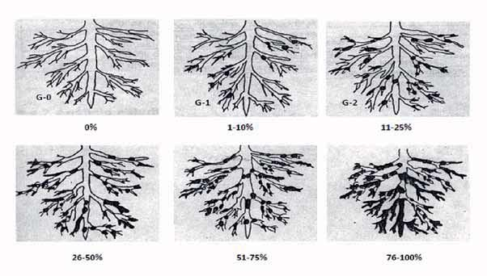

Figura 1. Escala cuantitativa de infección radical (Taylor y Sasser, 1983).

Tabla 1. Escala de resistencia (Sañudo et al., 2003; Sharma et al., 2006).

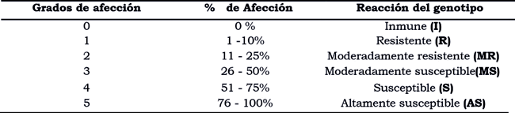

Altura: Se midió la altura de los genotipos a los 15, 30, 45 y 60 dIas después de la inoculación.

Peso fresco: Las mediciones de peso en fresco se realizaron 60 dIas después de la inoculacióntomandolas4plantasinoculadas y 2 plantas testigo, de cada genotipo que se calificó para la obtención de la severidad y la determinación de la reacción. Estas fueron lavadas cuidadosamente, se etiquetaron y se pesaron por cada parte (tallo y raíz) en fresco (Niño et al., 2008).

Identificación de especies de Meloidogyne: Se trabajó patrón perineal el cual se hizo extrayendo hembras de raíces infectadas tomadas al azar en los genotipos, estas fueron puestas en un portaobjetos con una gota de glicerina y una gota de agua, con la aguja de disección se sostuvo la hembra de la parte anterior y con una cuchilla se hizo un corte transversal en la parte media del cuerpo, se dejó la región del ano y la vulva para su identificación (GarcIa y Obando,
2005; Sañudo et al., 2003), posteriormente, con ayuda de una pajilla se removió tejido interno del cuerpo con el fin de identificar con mayor facilidad las líneas anales y vulvares (Cepeda-Siller, 2001), sobre el corte se colocó un cubreobjetos extendiendo las paredes hacia fuera, tanto el cubre y porta objetos se sellaron con esmalte transparente (GarcIa y Obando, 2005).
Un total de 47 cortes se llevaron al microscopio y se compararon por medio de las claves de Taylor y Sasser (1983). Los patrones perineales obtenidos se observaron y compararon con los patrones determinantes para cada especie y posteriormente se identificó la especie a la que correspondió cada corte, observando
la forma, el tipo de arco dorsal, líneas de campo lateral y estrías de los patrones perineales en las hembras (Cepeda-Siller,
2001).

Análisis estadistico: Para valorar el efecto de la enfermedad sobre los genotipos se realizaron regresiones lineales entre la severidad y las demás variables (Sharma et al., 2006) contrastando genotipos con reacciones de resistencia diferentes; haciendo uso del software estadístico S.A.S V 8.

Resultados y discusión

Incidencia
Sesenta días después de la inoculación (ddi) se estableció que el 100% de los genotipos fueron afectados por Meloidogyne spp., lo cual indicó que no se presentó inmunidad en los genotipos. Sin embargo, se obtuvo diferencias en la respuesta de cada uno. Resultados similares mencionan Sharma et al. (2006) quienes evaluando
23 materiales de arveja (Pisum sativum) a M. incognita, donde encontraron 100% de incidencia 45 (ddi) y distintos grados de reacción al nematodo, lo que permite establecer que los grados de reacción son causados por las características propias de cada material. La incidencia de Meloidogyne spp., puede ser explicada según lo planteado por Esmenjaud (1996) quien menciona que las larvas penetran en las raíces de plantas resistentes o susceptibles en números casi iguales, estos factores de resistencia tanto constitutivos como inductivos característicos de cada genotipo conducen a la reducción en el tiempo del factor de reproducción (Fr) del nematodo observándose variación en la respuesta.

Por otra parte, los nematodos del género Meloidogyne spp., presentan un elevado número de especies de plantas sensibles a su parasitismo (Karssen y Moens, 2006).

Severidad
Los resultados de severidad 60 ddi indicaron variación en los grados de reacción de los genotipos evaluados (Tabla
2), determinando que de los 49 genotipos colectados el 0% fue catalogado como inmune (I), el 2.04% fue resistente (R), el
34.7% fue moderadamente resistente (MR),
el 42.85% moderadamente susceptible (MS), el 18.36% susceptible (S) y el 2.04% altamente susceptible (AS). Los genotipos de lulo comercial (Solanum quitoense) al igual que los genotipos silvestres (S. mammosum, S. hirtum, S. marginatum y S. umbellatum), presentaron distintos grados de respuesta a Meloidogyne spp., el 42.85% de los genotipos es decir 21 materiales presentaron moderada susceptibilidad (26-
50% de severidad), lo que permite establecer una marcada sensibilidad de las especies
evaluadas al nematodo.

Tabla 2. Indice de severidad y clasificación de la reacción de los genotipos evaluados.

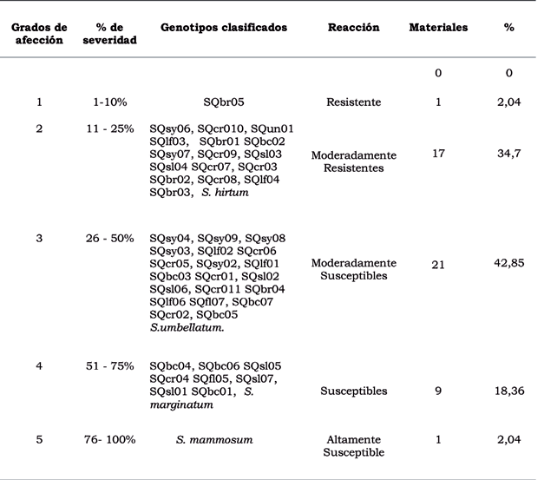

La respuesta de los materiales evaluados permitió establecer variación en la reacción, categorizando materiales desde resistentes hasta altamente susceptibles. El genotipo SQbr05 (2.04%) fue catalogado como resis- tente por presentar baja severidad (1-10%), por el contrario el genotipo silvestre S. mammosum (2.04%) presentó alta severi- dad (76-100%). Estos datos son similares a los obtenidos por Sharma et al. (2006) quie- nes evaluaron la reacción de 23 materiales de arveja (Pisum sativum) a M. incognita 45 ddi encontrando 13% resistentes, 13% to- lerantes, 39.13% moderadamente resisten- tes, 30.43% moderadamente susceptibles y 4.34% susceptibles; estipulando que los mecanismos de respuesta de las especie a Meloidogyne spp., ya sean constitutivos o inductivos se expresan diferencialmente dependiendo de la interacción entre el ne- matodo y el hospedante, factor que determi- na la activación o ausencia en la expresión de estos mecanismos de resistencia.
Segün Camacho (1991), la ausencia en la expresión de mecanismos de respuesta es lo que determina inicialmente un abun- dante número de sitios de alimentación del nematodo, elevado número y tamaño de nu- dos, trae consigo una alta escala de infec- ción radical. La activación y respuesta de estos mecanismos en el hospedante pueden alterar el desarrollo del nematodo en su es- tado de parasitismo, impidiendo el ciclo de reproducción con la consecuente disminu- ción de los sitios de alimentación, la escasa formación de nudos y una baja escala de infección radical.
En cuanto a la selección de genotipos con distintos grados de reacción, Hussey y Janssen (2004), mencionan que la deter- minación del índice de nudosidad (escala de infección radical) en la selección de ge- notipos resistentes en evaluaciones preli-
minares, constituye una medida apropiada en cuanto se continúe con selecciones en evaluaciones que permitan determinar el factor de reproducción (Fr) del nematodo en los materiales seleccionados. Además de co- nocer características de índole agronómica, en este sentido, los materiales que presen- taron baja escala de infección radical como resistentes y moderadamente resistentes pueden ser evaluados en campo buscando posibilidades de manejo de la enfermedad en zonas productoras con elevadas inciden- cias.

Altura de la planta
Los resultados en la variable altura 60 (ddi), mostraron que la presión de inóculo no afectó la altura de los genotipos clasi- ficados como resistentes, moderadamente resistentes y susceptibles. Sin embargo, en genotipos clasificados como altamente sus- ceptibles el fitoparãsito no afectó la altura, de esta forma el análisis de regresión lineal para el material S. mammosum (AS) mostró un coeficiente de determinación que permi- te establecer un buen ajuste al modelo pro- puesto (Altura= 38.779-0.0834 severidad), ya que demuestra que el 79% (R2 = 0.79) de la variación total de la altura se puede explicar por el efecto de la severidad de la enfermedad.
El análisis de regresión lineal para los materiales SQbr05 (R), S. hirtum (MR), SQbc04(S), mostró que los coeficientes de determinación no permitieron establecer el ajuste a los modelos propuestos, respec- tivamente para los materiales, puesto que demostraron ünicamente el 23%, 0.02%,
3.1%, (R2 = 0.23, 0.0002, 0.031) de la va- riación total de las alturas no es explicable por el efecto de la severidad de la enferme- dad (Figura 2).

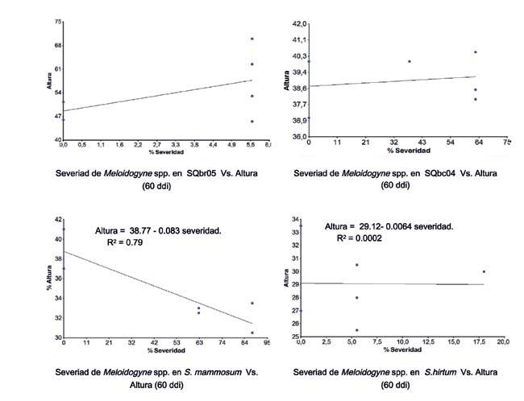

Figura 2. Efecto de la severidad de Meloidogyne spp. sobre la altura (60 ddi) en SQbr05 (R), SQbc04 (S), S. mammosum (AS) y S. hirtum (MR).

Estos resultados concuerdan con los de Jarquin (1999), quien en su investigación orientada al manejo del nematodo en el cul- tivo de café (Coffea arabica L.), determinó que la altura de plantas de café 60 ddi, en presencia de Meloidogyne incognita, no se vio afectada comparada con sus testigos. Lo que indica que no hay un efecto depresivo de la altura en los hospedantes a pesar del desarrollo de la infeccion en la parte radical de la planta. Por otra parte, en materiales categorizados altamente suceptibles como S. mammosum sí se presentó un efecto de- presivo de la altura, en este sentido se pue- de determinar que el nematodo causa daño suficiente para disminuir la altura en mate-
riales que presenten una elevada severidad y paralelamente el incremento exponencial de la tasa de reproducción del nematodo. Lo cual repercute en la disminución de la tasa metabólica del hospedero debido a la supre- sión de tejido radical activo y a la interrup- ción mecãnica del fiujo de agua y nutrientes (Jacquet et al., 2005).

Peso fresco
Los análisis de regresión lineal para las variables peso fresco raíz (Figura 3) y peso fresco de tallo (Figura 4), indicaron que la severidad de la enfermedad sobre los genotipos que se clasificaron como susceptibles y altamente susceptibles

disminuyó los pesos en fresco de tallo y raíz, genotipos clasificados como resistentes y moderadamente resistentes no presentaron disminución.
El análisis de regresión lineal para la va- riable peso fresco de raíz en los materiales SQbc04 (S) y S. mammosum (AS) mostra- ron que los coeficientes de determinación
permitieron establecer buenos ajustes a
los modelos propuestos (Peso fresco raíz =
6.9185-0.0884 severidad; peso fresco raIz =
31.161-0.02182 severidad), respectivamen- te para los materiales, puesto que demos- traron que el 98% y 72% (R2 = 0.98 y 0.72) de la variación total del peso fresco de raíz se puede explicar por el efecto de la severi- dad de la enfermedad.

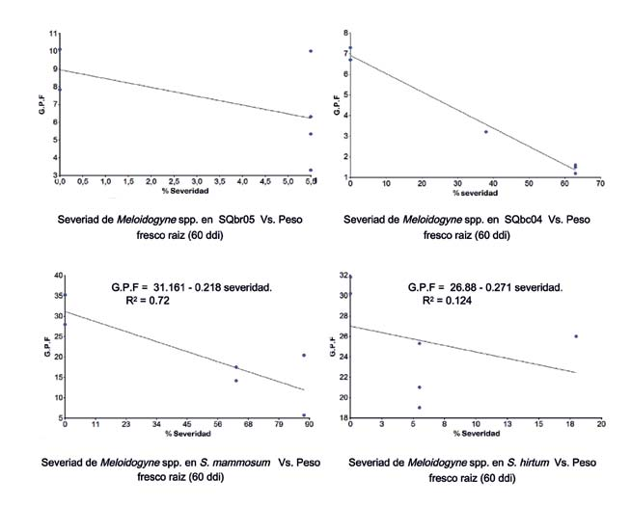

Figura 3. Efecto de la severidad de Meloidogyne spp. sobre el peso fresco de raIz (60 ddi) en SQbr05 (R), SQbc04 (S), S. mammosum (AS) y S. hirtum (MR).

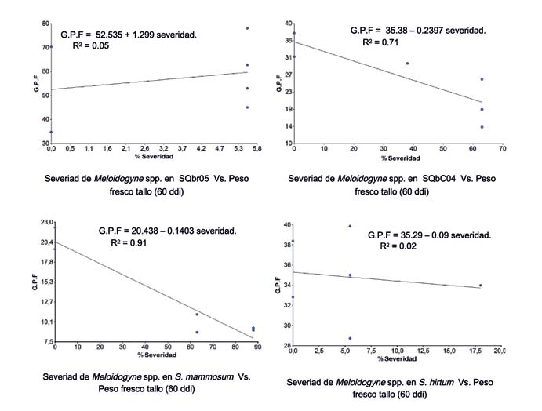

Figura 4. Efecto de la severidad de Meloidogyne spp. sobre el peso fresco de tallo (60 ddi) en SQbr05 (R), SQbc04 (S), S. mammosum (AS) y S. hirtum (MR)

Estos mismos materiales SQbc04 (S) y S. mammosum (AS), en el análisis de regresión lineal para la variable peso fresco de tallo indicaron que los coeficientes de determi- nación obtenidos permitieron establecer buenos ajustes a los modelos propuestos (Peso fresco tallo = 35.38-0.2397 severidad; Peso fresco tallo = 20.438-0.14032 severi- dad), respectivamente para los materiales, puesto que demostraron que el 71% y 91% (R2 = 0.71 y 0.91) de la variación total del peso fresco del tallo se puede explicar por el efecto de la severidad de la enfermedad.
El análisis de regresión lineal para las variables peso fresco de raíz y peso fresco
de tallo para los genotipos SQbr05 (R) y S. hirtum (MR) mostró que los coeficientes de determinación no permitieron establecer el ajuste a los modelos propuestos, puesto que demostraron que ünicamente el 27% y
12% (R2 = 0.27 y 0.12), asI como 0.5% y 19% (R2 = 0.05 y 0.19) de la variación total del peso fresco de raíz y peso fresco del tallo respectivamente, no se explica por efecto de la severidad de la enfermedad.
Estos resultados concuerdan con los obtenidos por Sharma et al. (2006), quienes encontraron coeficientes de determinación altos, pudiendo demostrar que el 94% y el 92% (R2 = 0.94 y 0.92) de la variación

total del peso freso y seco en materiales de arveja (Pisum sativum) se explica por el efecto del índice de nudosidad causado por M. incognita, indicando que el aumento de la acción parasitaria del nematodo está en capacidad de disminuir los pesos tanto de la zona de infección en este caso el tejido radical y de componentes estructurales de la parte aerea tales como el tallo. Es de señalar que factores de resistencia activados en materiales resistentes y moderadamente resistentes dificultan el proceso de infección en estados como pre- penetración, penetración y reproducción (Sañudo y Betancourth, 2005), impidiendo el acoplamiento en las células radicales y posteriormente los sitios de alimentación, lo que reduce significativamente la tasa de reproducción del nematodo, de la no alteración del proceso de absorción y adsorción de nutrientes esenciales y agua depende en gran medida el correcto
funcionamiento fisiológico de la planta. En
este sentido, componentes de crecimiento de la planta como el peso de tallo y raíz continuaran su normal desarrollo y no serán afectados en sentido negativo, tal y como se observó en genotipos resistentes (SQbr05) y moderadamente resistentes S. hirtum (Figura 5). Dicha resistencia en materiales silvestres como S. hirtum, es mencionada por Lobo (2000), quien en investigaciones reportó este material como resistente a M. incognita raza 2. Mientras que la ausencia en la expresión de estos factores de resistencia, marca un avanzado estado y alta tasa de reproducción del nematodo en el tejido radical, alterando gravemente el proceso fisiológico de absorción y adsorción de nutrientes y agua afectando de manera negativa componentes de crecimiento tales como peso del tallo y peso de la raíz; esta disminución se observó en los materiales catalogados como susceptibles (SQbc04) y altamente susceptibles (S. mammosum)
(Figura 6).

(a)
(b)
(c)
(d)

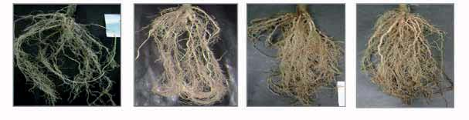
Figura 5. Severidad de Meloidogyne spp. en genotipos resistentes SQbr05 inoculados (a) y testigo
(b), material moderadamente resistentes de S. hirtum inoculado (c) y testigo (d)

(a)
(b)
(c)
(d)

Figura 6. Severidad de Meloidogyne spp. en genotipos altamente susceptibles de S. mammosum inoculados (a) y testigo (b), material de SQbc04 inoculado (c), y testigo (d).
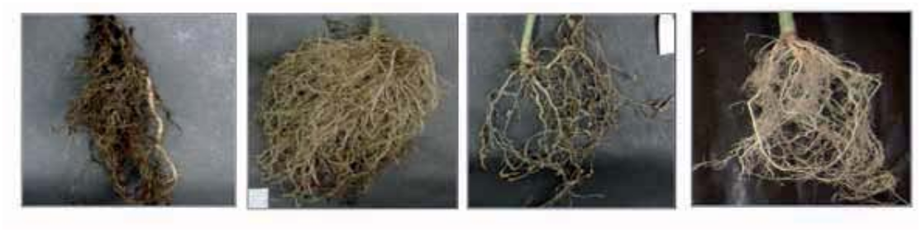

La susceptibilidad de los hospedantes al nematodo puede ser explicada también desde el punto de vista poblacional del patógeno. En investigaciones realizadas con materiales silvestres como S. mammosum a diferentes niveles poblacionales de M. incognita, la susceptibilidad aumentó cuando este genotipo fue expuesto a un nivel poblacional alto (Gonzales et al., 2010).
El huésped posee innumerables mecanismos de resistencia, pueden ser constitutivos actuando estos en las fases de contacto pre-penetración y penetración y mecanismos inductivos que activan en las fases de actuación y establecimiento. Por lo tanto, la expresión de estos factores se debe a factores genéticos en la interacción del huésped con el nematodo, la expresión de la resistencia involucra la expresión tanto de mecanismos constitutivos como inductivos en distintos grados, el estudio de la resistencia a Meloidogyne spp., en un nümero significativo de especies se enfoca a factores inductivos siendo las defensas bioquímicas las de mayor implicación, de esta forma las plantas producen una gran variedad de químicos biológicamente activos y metabolitos secundarios, que están involucrados en la defensa de la planta contra las plagas y enfermedades. Las principales clases de metabolitos secundarios incluyen alcaloides, terpenoides y fenilpropanoides (Wuyts, 2006). Estos tipos de metabolitos secundarios probablemente están expresándose en los genotipos de S. quitoense que se catalogaron como resistentes y en genotipos silvestres considerados moderadamente resistentes como S. hirtum.
La acción de los metabolitos secundarios
en la defensa contra Meloidogyne spp., es mencionada por Wuyts (2006), quien en ensayos in vitro demostró que estos afectan el comportamiento de M. incognita, actuando como atrayentes o repelentes, induciendo parálisis, reduciendo la incubación o causando hasta la muerte.
El mismo autor, encontró en variedades resistentes de banano a M. incognita una mayor cantidad de fenilpropanoides en comparación con las variedades susceptibles. Además reportó paredes celulares en raíces resistentes con niveles significativamente mãs altos de lignina y ésteres de ácido ferúlico, mayores niveles de estos compuestos en las variedades resistentes significan que sus paredes celulares estãn mejor equipadas para las modificaciones y que aumentan la resistencia contra las enzimas hidrolíticas secretadas por los nematodos durante el proceso de infección.
Por otra parte, el ácido salicílico (AS), el cual se acumula en los sitios de localización del nematodo, es capaz de migrar a través de los tejidos, actüa como un elicitor que dispara los sistemas de señales de las células vegetales, así el AS endógeno induce la expresión de genes que trae como resultado la formación de una serie de proteínas PR y la producción de fitoalexinas (Hussey y Janssen, 2004). Concentraciones de AS probablemente estén expresadas en los materiales resistentes de S. quitoense junto con materiales moderadamente resistentes como S. hirtum.
Zinoveva et al. (2001), detectaron un orden de diferencia en la magnitud del contenido de AS en raIces y hojas de tomate (Solanum lycopersicon L.), en plantas resistentes y

susceptibles a M. incognita, estas diferencias fueron mayores durante la invasión, lo cual brinda soporte a la idea de la inmediata relación del AS en la resistencia del tomate a nematodos. Con relación a los mecanismos de resistencia del huésped y la interacción de estos con el nematodo, probablemente el nematodo está en capacidad de alterar el funcionamiento bioquímico de la célula, suprimiendo o evadiendo paralelamente los mecanismos de defensa que logre activar el huésped (Robertson et al. 1999, 2000; Prior et al., 2001).
Otros estudios determinaron que el ne- matodo al momento de penetrar el tejido ra- dical secreta un conjunto de proteInas por vías apoplásticas y simplásticas. Este con- junto de proteInas alteran en primera ins- tancia la pared celular vegetal facilitando la migración a través de la raíz de la planta, las proteínas secretadas en el citoplasma de la célula ejercen cambios en la expresión bioquímica, estos cambios se acentúan en materiales susceptibles y altamente sus- ceptibles (Huang et al., 2006; Wang et al.,
1999).
Williamson y Gleason (2003), reportaron en dos cultivares de soya con diferentes gra- dos de susceptibilidad a M. incognita altos niveles de actividad de quitinasas, la induc- ción temprana de estas enzimas confiere re- sistencia a nematodos formadores de aga- llas, además demostraron que la invasión de los nematodos a la planta resultó en la inducción de PRs en plantas inmunizadas de pepino, la invasión provocó incremen- tos de la actividad de ambas enzimas, los incrementos observados de estas enzimas excedieron los mostrados por las plantas
susceptibles bajo las mismas condiciones lo cual indica su función en la interacción.

Especies de Meloidogyne
Los resultados 60ddi, indicaron que en los genotipos evaluados, el 55% de las especies presentes del género Meloidogyne pertenencen a M. incognita, el 21% M. arenaria, 13% M. hapla, 9% M. exigua, y el
2% a M. javanica (Figura 7).
Estos resultados concuerdan con los reportados por GarcIa y Obando (2005), quienes en la identificación de especies del género Meloidogyne spp. en el cultivo del lulo en los municipios del norte de Nariño, encontraron como especies de mayor frecuencia a M. incognita, con un total de
60.99%, M. arenaria 25.89%, M. exigua
4.61%, M. hapla 4.25%; considerando a M. incognita como la especie de mayor inciencia en el cultivo del lulo en el Departamento de Nariño. Por otra parte Gaviria (2004), señala a M. incognita como la especie de mayor importancia gracias a su gran capacidad adaptativa a diferenctes ecosistemas tanto en el trópico como en el subtrópico.
En cuanto a la capacidad reproductiva del nematodo, Lordello (1992) determinó que cada hembra de M. incognita produce un promedio de 800 huevos llegando incluso hasta 2000 huevos en comparación con las hembras de otras especies, las cuales producen un promedio de 400 huevos cada una, explicando la elevada tasa de reproducción de M. incognita, lo cual infiuye para su alta presencia en hospederos susceptibles comparado con especies del mismo género.

Figura 7. Presencia de especies de Meloidogyne spp. en lulo (S. quitoense) y especies relacionadas.
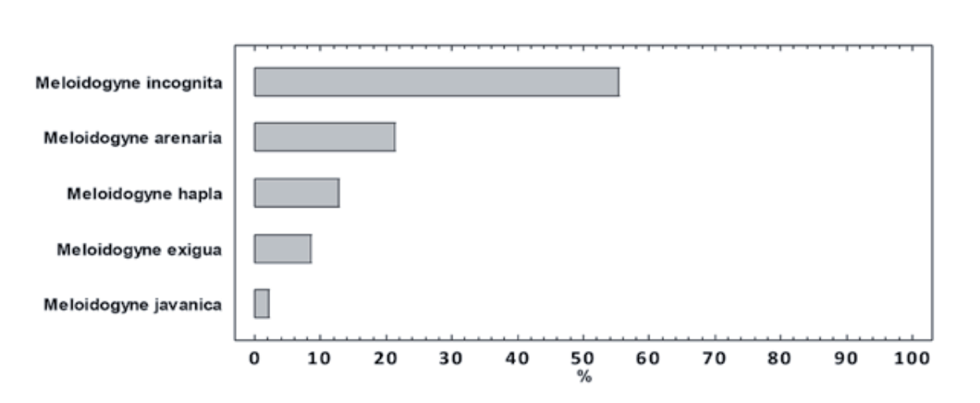

Conclusiones

Dentro de la variabilidad genética de las especies evaluadas, no se encontraron genotipos inmunes, pero si resistentes hasta altamente susceptibles al ataque de Meloidogyne spp.
El nematodo no tiene efecto negativo en las variables evaluadas sobre genotipos resistentes SQbr05 de Solanum quitoense y moderadamente resistentes, pero sí en los genotipos altamente susceptibles y susceptibles.
Existe la posibilidad de avanzar en el manejo de la enfermedad de nudo radical con genotipos resistentes y moderadamente resistentes evaluando su comportamiento en condiciones de campo y valorando el efecto del nematodo sobre los componentes de rendimiento.

Referencias

Agrios, G. 2004. Plant pathology. Academic
Press. New York. 635 p.
Betancourth, C. 2005. Aspectos fitosanitarios de importancia en frutales andinos de clima frío y frío moderado. En:
Memorias del I Semirario Internacional sobre agrobiodiversidad y producción de frutales andinos de clima frío y frío moderado. Pasto.
Caillaud, M. C.; Dubreuil, G.; Quentin, M.; Perfus-Barbeoch, L.; Lecomte, P.; De Almeida-Engler, J.; Abad, P.; Rosso, M. N.; and Favery, B. 2008. Root-knot nematodes manipulate plant cell functions during a compatible interaction. Journal of Plant Physiology
165: 104-113.
Camacho, R. V. 1991. Reacción de tres selecciones de batata a diferentes niveles poblacionales del nemátodo Meloidogyne incognita. Tesis de grado. Maracay, Ecuador, Universidad Central de Ecuador. 46 p.
Chaves, J.; Gaviria, F.; Torres, F.; y Obando, L. 2002. Anãlisis de algunos aspectos agroeconómicos del cultivo del lulo (Solanum quitoense L.). En: Revista de Ciencias Agrícolas, Vol. XIX No I-II. Universidad de Nariño, Facultad de Ciencias AgrIcolas. Pasto. Pãgs. 178-
188.
Cepeda-Siller, M. 2001. Nematodos de los frutales. Trillas. México. 204 p.
De Almeida-Engler, J.; De Vleesschauwer,

V. V.; Burssens, S.; Celenza, Jr. J. L.; Inze, D.; Van Montagu, M.; Engler, G.; and Gheysen, G. 1999. Molecular markers and cell cycle inhibitors show the importance of cell cycle progression in nematode-induced galls and syncytia. Plant Cell 11: 793-808.
Esmenjaud, D. 1996. Portainjertos resistentes a nematodos. Aconex 51: 28-
32.
Fontagro, IICA-Prociandino. 2003. Manejo integrado de plagas para el mejoramiento de la producción sostenible de frutas en la Zona Andina, Informe Técnico Final. En: Memorias del Seminario Internacional “Manejo integrado de plagas para el mejoramiento de la producción sostenible de frutas en la zona Andina” Medellín - Colombia.
GarcIa, F; y Obando, B. 2005. Reconocimiento de especies de Meloidogyne en tomate de árbol (Solanum betaceaum cav sent) y lulo (Solanum quitoense L.) en la zona Norte del Departamento de Nariño. Tesis Ingeniero Agrónomo. Universidad de Nariño, Facultad de Ciencias Agrícolas, Pasto. 62 p.
Gaviria, B. 2004. Identificación de especies de Meloidogyne spp., asociadas con los cultivos de tomate de árbol, lulo y granadilla en Colombia. En: Revista Universidad Católica de Oriente N0 18:
53-65.
Gonzales, F.; Gómez, L.; Rodríguez, M.; Piñon, M.; Casanova, A.; Gomez, O.; y RodrIguez, I. 2010. Respuesta de genotipos de solanáceas frente a Meloidogyne incognita (kofoid y white) chitwood raza 2 y M. arenaria (neal) chitwood. Rev. Protección Veg. Vol. 22, No. 1.
Huang, G.; Dong, R.; Allen, R.; Davis, E. L.; Baum, T. J.; and Hussey, R. S.
2006. A root-knot nematode secretory peptide functions as a ligand for a plant transcription factor. Molecular Plant- Microbe Interactions 19: 463-470.
Hussey, R. S.; and Janssen, G. J. W. 2004.
Root-knot nematode: Meloidogyne Species. In: Starr, J. L.; Cook, R.; and Bridge, J. (Eds.). Plant Resistance to Parasitic Nematodes. CABI Publishing, New York. Pp. 43-70.
Jacquet, M.; Bongiovanni, M.; Martinez, M.; Verschave, P.; Wajnberg, E.; and Castagnone-Sereno, P. 2005. Variation in resistance to the root-knot nematode Meloidogyne incognita in tomato genotypes bearing the Mi gene. Plant Pathology 54: 93-99.
Jarquin, J. 1999. Efecto de diferentes coberturas vivas sobre Meloidogyne incognita Kofoid y White (1919); y el desarrollo de plántulas de café (Coffea arabica L.). Universidad Centro Americana; Facultad de Tecnología y Ciencia del Ambiente. Managua – Nicaruaga. 81 p.
Karssen, G.; and Moens, M. 2006. Root- knot nematodes. In: Perry, R. N.; and Moens, M. (Eds.). Plant Nematology. CABI publishing, Wallingford, U.K. Pp.
59-90.
Lobo, M. 2000. Papel de la variabilidad genética en el desarrollo de los frutales andinos como alternativa productiva. En: Memorias 3er Seminario de Frutales de Clima Frío Moderado. Centro de Desarrollo Tecnológico de Frutales, Manizales, Noviembre15 al 17 de 2000. Pp. 27-36.
Lordello, L. 1992. Nematodides das plantas cultivadas. 8ed. Sao paulo: Novel S.A.
314 p.
Lozada, S.; Varón, F.; y Gómez, E. 2002.
Nematodos asociados al tomate de

árbol (Solanum bataceum) en el Valle del Cauca. En: Revista de la Asociación Colombiana de Fitopatología y Ciencias Afines, ASCOLFI 26 (2): 93-98.
Ministerio de agricultura y desarrollo rural (MADR). 2010. Consolidado agropecuario nacional 2008. Bogotã.
170 p.
Mañuzca, A.; y Varón, F. 2001. Identificación y evaluación de organismos fungosos como posibles agentes biocontroladores de Meloidogyne spp. En: Revista de la Asociación Colombiana de Fitopatología y Ciencias Afines, ASCOLFI 25 (1): 33-
37.
Niño, N.; Arbeláez, G.; y Navarro, R.
2008. Efecto de diferentes densidades poblacionales de Meloidogyne hapla sobre uchuva (Physalis peruviana L.) en invernadero. En: Agronomía Colombiana Vol. 26. No 1. Bogotã.
Prior, A.; Jones, J. T.; Blok, V. C.; Beauchamp, J.; McDermott, L.; Cooper, A.; and Kennedy, M. W. 2001. A surface- associated retinol- and fatty acid- bindingprotein (Gp-FAR-1) from the potato cyst nematode Globodera pallida: lipid binding activities, structural analysis and expression pattern. The biochemicall journal 356: 387-394.
Robertson, L.; Robertson, W. M.; and Jones, J. T. 1999. Direct analysis of the secretions of the potato cyst nematode Globodera rostochiensis. Parasitology
119: 167-176.
Robertson, L.; Robertson, W. M.; Sobczak, M.; Helder, J.; Tetaud, E.; Ariyanayagam, M. R.; Ferguson, M. A.; Fairlamb, A.; and Jones, J. T. 2000. Cloning, expression and functional characterisation of a peroxiredoxin from the potato cyst nematode Globodera rostochiensis. Molecular and Biochemical Parasitology
111: 41-49.
Sañudo, B.; y Betancourth, C. 2005.
Fundamentos de Fitomejoramiento. Universidad de Nariño. Pasto. 150 p.
Sañudo, B.; Betancourth, C.; y Salazar, C. 2003. Principios de nematologIa agrícola. Universidad de Nariño, Pasto.
Sharma, A.; Haseeb, A.; and Abusar, S.
2006. Screening of field pea (Pisum sativum) selections for their reactions to root-knot nematode (Meloidogyne incognita). J. Zhejiang Univ SCIENCE B
7 (3): 209-214.
Tamayo, P.; Navarro, R.; y De la Rotta, M.
2003. Enfermedades del cultivo del lulo en Colombia. En: BoletIn Técnico No 18
GuIa de Diagnóstico y Control. 2 ed. Rionegro, Antioquia: CORPOICA. 48 p.
Tamayo, P. 2001. Principales enfermedades del tomate de árbol, la mora y el lulo en Colombia. Corporación Colombiana de Investigación Agropecuaria, CORPOICA, Regional 4, Centro de Investigación ˜’La Selva’’. Rionegro, Antioquia. BoletIn Técnico 12: 44 p.
Taylor, A.; y Sasser, J. 1983. Identificación y control de los nematodos de nódulo de la raíz (especies de Meloidogyne). Proyecto Internacional de Meloidogyne (MIP). Departamento de Fitopatología – Universidad del Estado de Carolina del Norte - EEUU. Pp. 89-95.
Trudgill, D. L.; and Blok, V. C. 2001.
Apomictic, polyphagous rootknot nematodes: exceptionally successful and damaging biotrophic root pathogens. Annu. Rev. Phytopathol. 39: 53-77.
Vanholme, B.; De Meutter, J.; Tytgat, T.; Van Montagu, M.; Coomans, A.; and Gheysen, G. 2004. Secretions of plant- parasitic nematodes: a molecular update. Gene 332: 13-27.
Vovlas, N.; Rapoport, H. F.; Jiménez-Díaz,

R. M.; and Castillo, P. 2005. Differences in feeding sites induced by root-knot nematodes, Meloidogyne spp., in chickpea. Phytopathology 95: 368-375.
Wang, X.; Meyers, D.; Yan, Y.; Baum, T.; Smant, G.; Hussey, R.; and Davis, E. 1999. In plant localization of a beta-1,4-endoglucanase secreted by Heteroderaglycines. Molecular Plant- Microbe Interactions 12: 64-67.
Williamson, V. M.; and Gleason, C. A. 2003.
Plant-nematode interactions. Current
Opinion in Plant Biology 6: 327-333.
Wuyts, N. 2006. Interacción entre los nematodos fitoparasitos y el metabolismo secundario de las plantas, con énfasis en los fenilpropaniodes en las raíces. Infomusa 15: 43-44.
Zinoveva, S. V.; Perekhod, E. A.; Il’ina, A.
V.; Udalova, Zh. V.; Gerasimova, N. G.; and Vasyukova, N. I. 2001. PR Proteins in plants infested with the root-knot nematode Meloidogyne incognita (Kofoid et White, 1919) Chitwood 1949. Doklady Biological Sciences 379: 393-395.

